Приложение № 1 к постановлению
Администрации округа Муром
от 14.08.2018 582

Проект на предоставление разрешения на условно разрешенный вид использования земельных участков, расположенных на территории
муниципального образования округ Муром

По заявлению о предоставлении разрешения на условно разрешенный вид использования земельного участка, находящегося в соответствии с утвержденной схемой расположения земельного участка на кадастровом плане территории кадастрового квартала с кадастровым номером 33:26:020501, площадью 30,0 кв. м, с местоположением: Владимирская обл., МО – округ Муром, г. Муром, ул. Ремесленная Слободка, – «Объекты технического обслуживания и хранения автотранспорта, за исключением автопарков грузового транспорта».

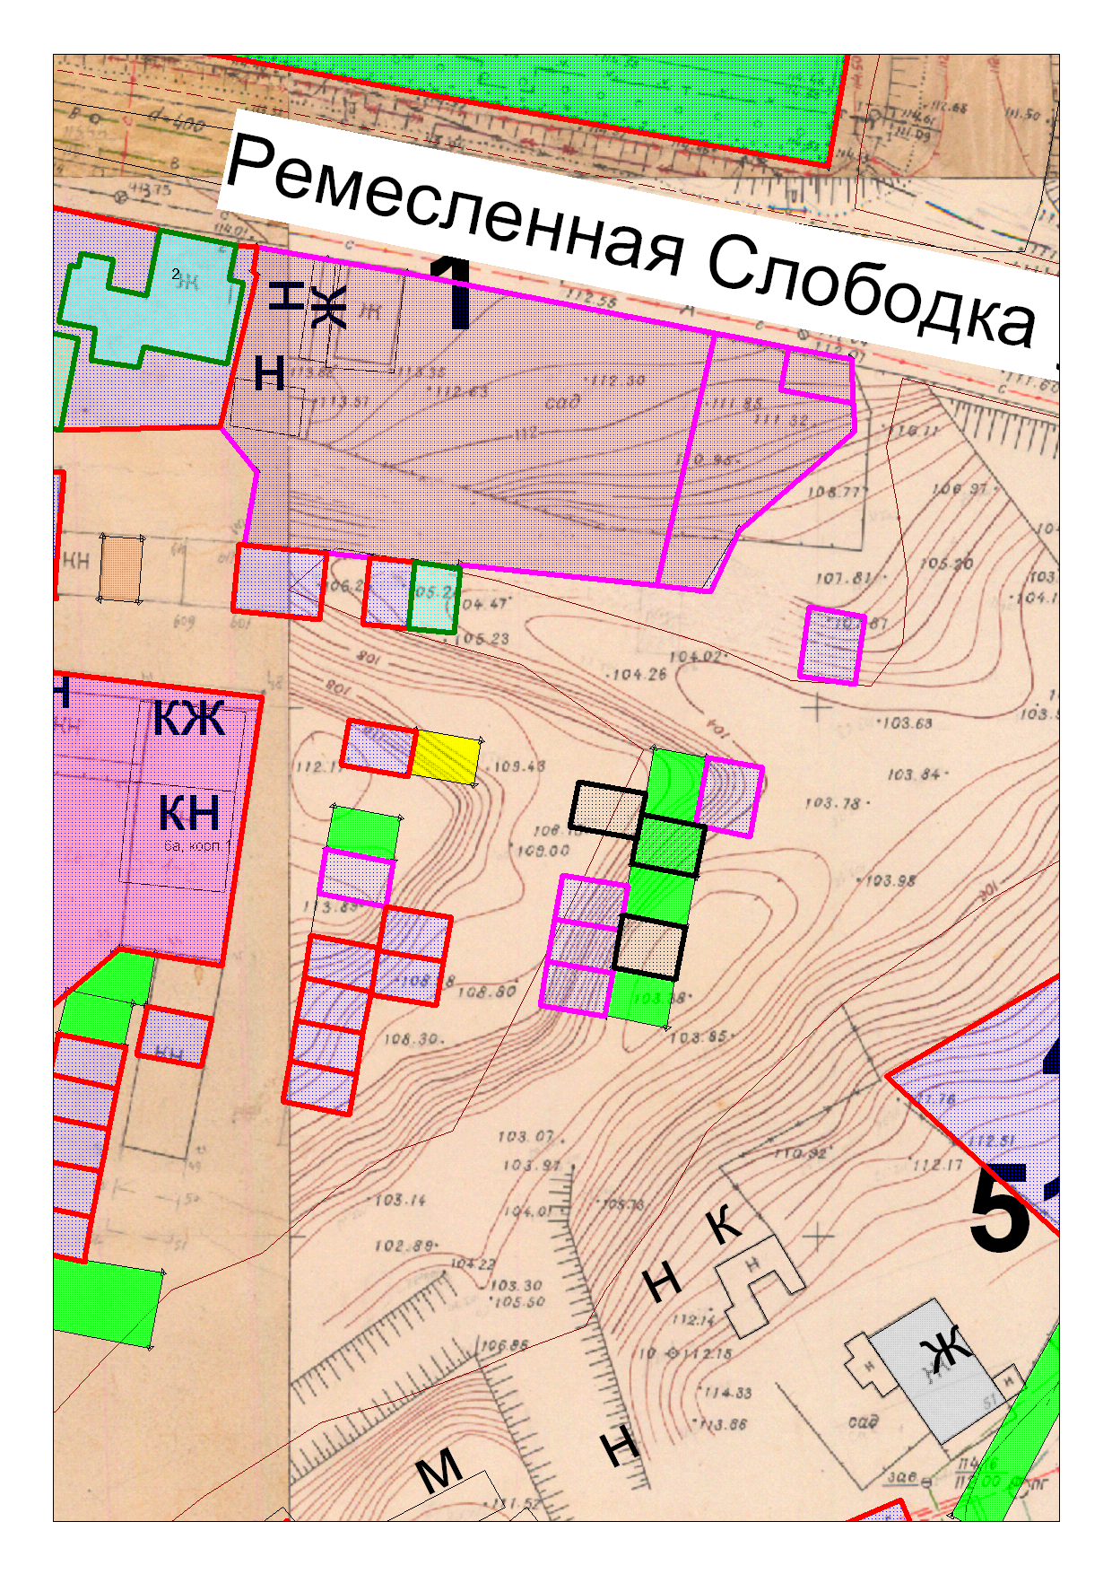

Земельный участок

Приложение № 2 к постановлению
Администрации округа Муром
от 14.08.2018 582

Проект на предоставление разрешения на условно разрешенный вид использования земельных участков, расположенных на территории
муниципального образования округ Муром

По заявлению о предоставлении разрешения на условно разрешенный вид использования земельного участка, находящегося в соответствии с утвержденной схемой расположения земельного участка на кадастровом плане территории кадастрового квартала с кадастровым номером 33:26:020501, площадью 29,0 кв. м, с местоположением: Владимирская обл., МО – округ Муром, г. Муром, ул. Ремесленная Слободка, – «Объекты технического обслуживания и хранения автотранспорта, за исключением автопарков грузового транспорта».

Земельный участок

Приложение № 3 к постановлению
Администрации округа Муром
от 14.08.2018 582

Проект на предоставление разрешения на условно разрешенный вид использования земельных участков, расположенных на территории
муниципального образования округ Муром

По заявлению о предоставлении разрешения на условно разрешенный вид использования земельного участка, находящегося в соответствии с утвержденной схемой расположения земельного участка на кадастровом плане территории кадастрового квартала с кадастровым номером 33:15:001404, площадью 29,0 кв. м, с местоположением: Владимирская обл., МО – округ Муром, пос. Механизаторов, – «Объекты технического обслуживания и хранения автотранспорта».

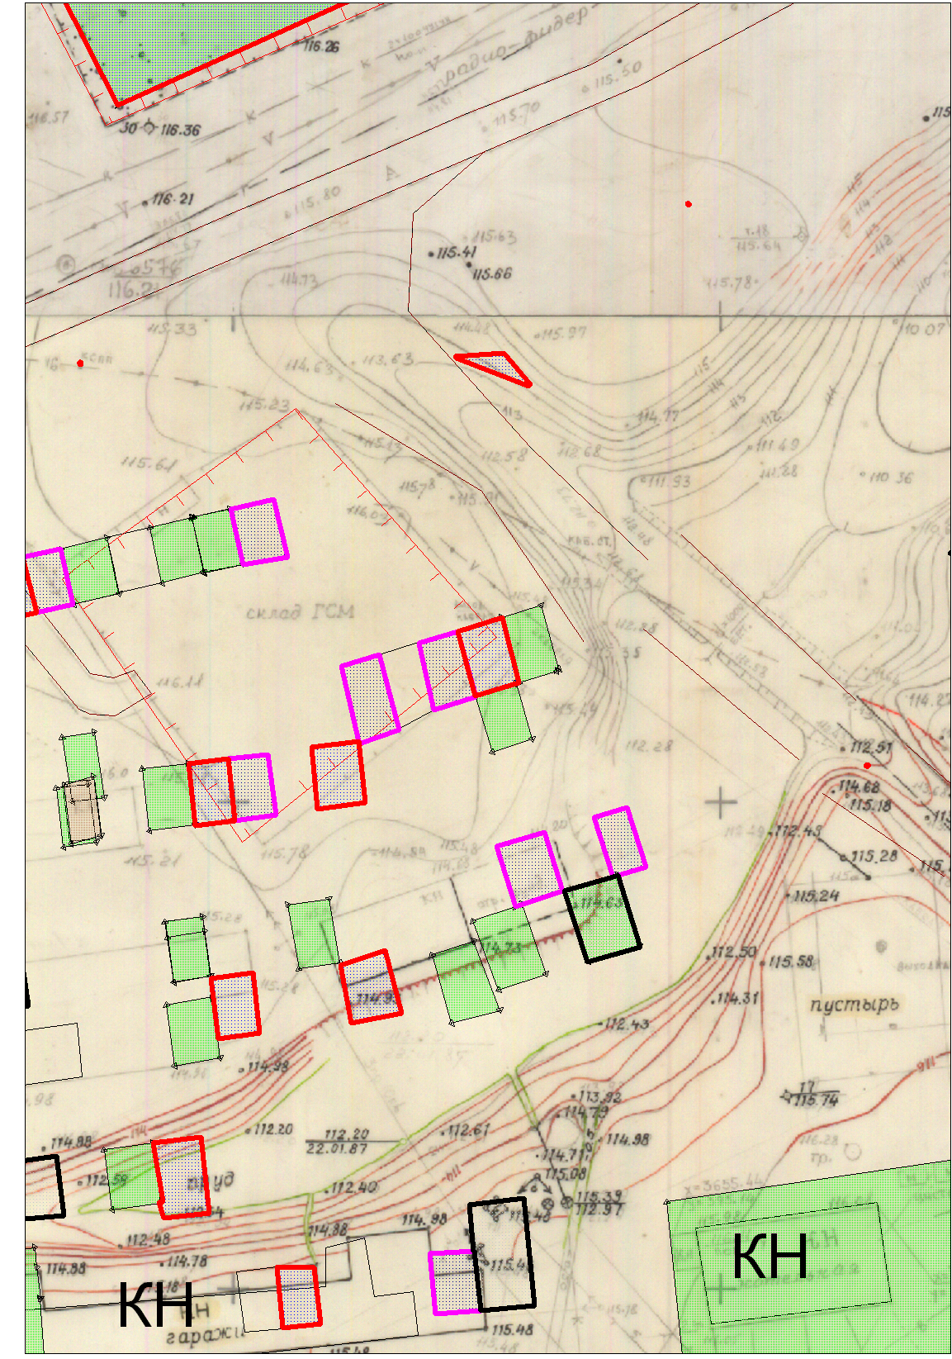

Земельный участок

Приложение № 4 к постановлению
Администрации округа Муром
от 14.08.2018 582

Проект на предоставление разрешения на условно разрешенный вид использования земельных участков, расположенных на территории
муниципального образования округ Муром

По заявлению о предоставлении разрешения на условно разрешенный вид использования земельного участка, находящегося в соответствии с утвержденной схемой расположения земельного участка на кадастровом плане территории кадастрового квартала с кадастровым номером 33:26:020912, площадью 27,0 кв. м, с местоположением: Владимирская обл., МО – округ Муром (городской округ), г. Муром, кооператив завода имени Орджоникидзе по ул. Ленина, – «Объекты технического обслуживания и хранения автотранспорта».

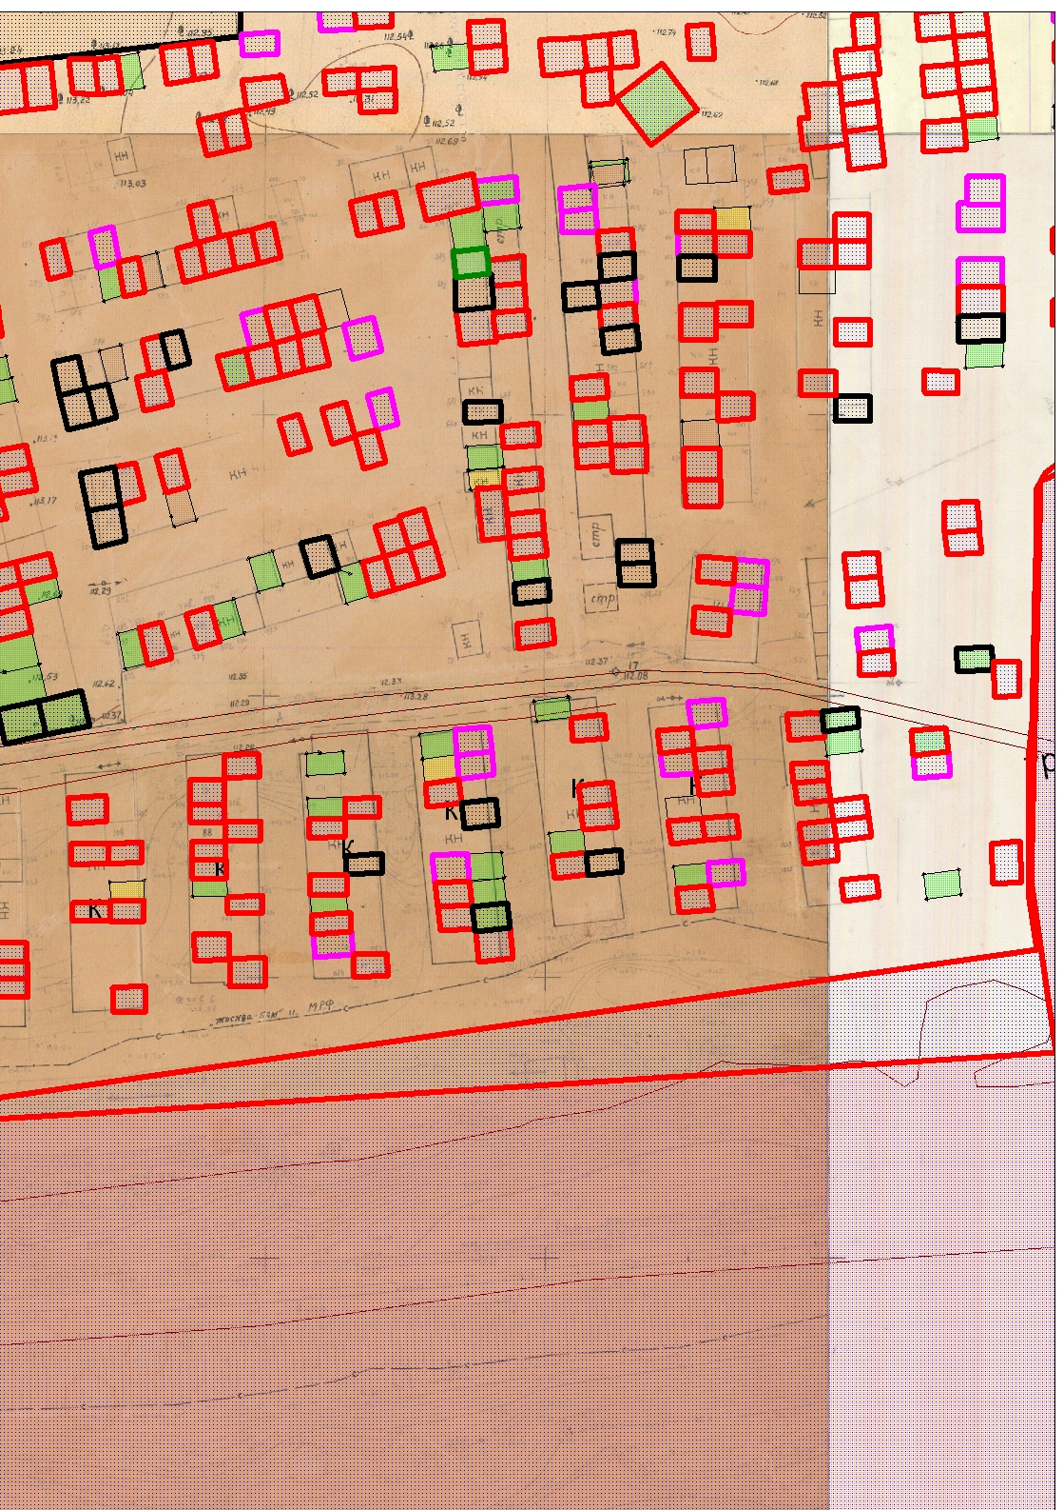

Земельный участок

Приложение № 5 к постановлению
Администрации округа Муром
от 14.08.2018 582

Проект на предоставление разрешения на условно разрешенный вид использования земельных участков, расположенных на территории
муниципального образования округ Муром

По заявлению о предоставлении разрешения на условно разрешенный вид использования земельного участка, находящегося в соответствии с утвержденной схемой расположения земельного участка на кадастровом плане территории кадастрового квартала с кадастровым номером 33:26:020912, площадью 42,0 кв. м, с местоположением: Владимирская обл., МО – округ Муром (городской округ), г. Муром, ГСК ЗИО по ул. Первомайской, – «Объекты технического обслуживания и хранения автотранспорта».

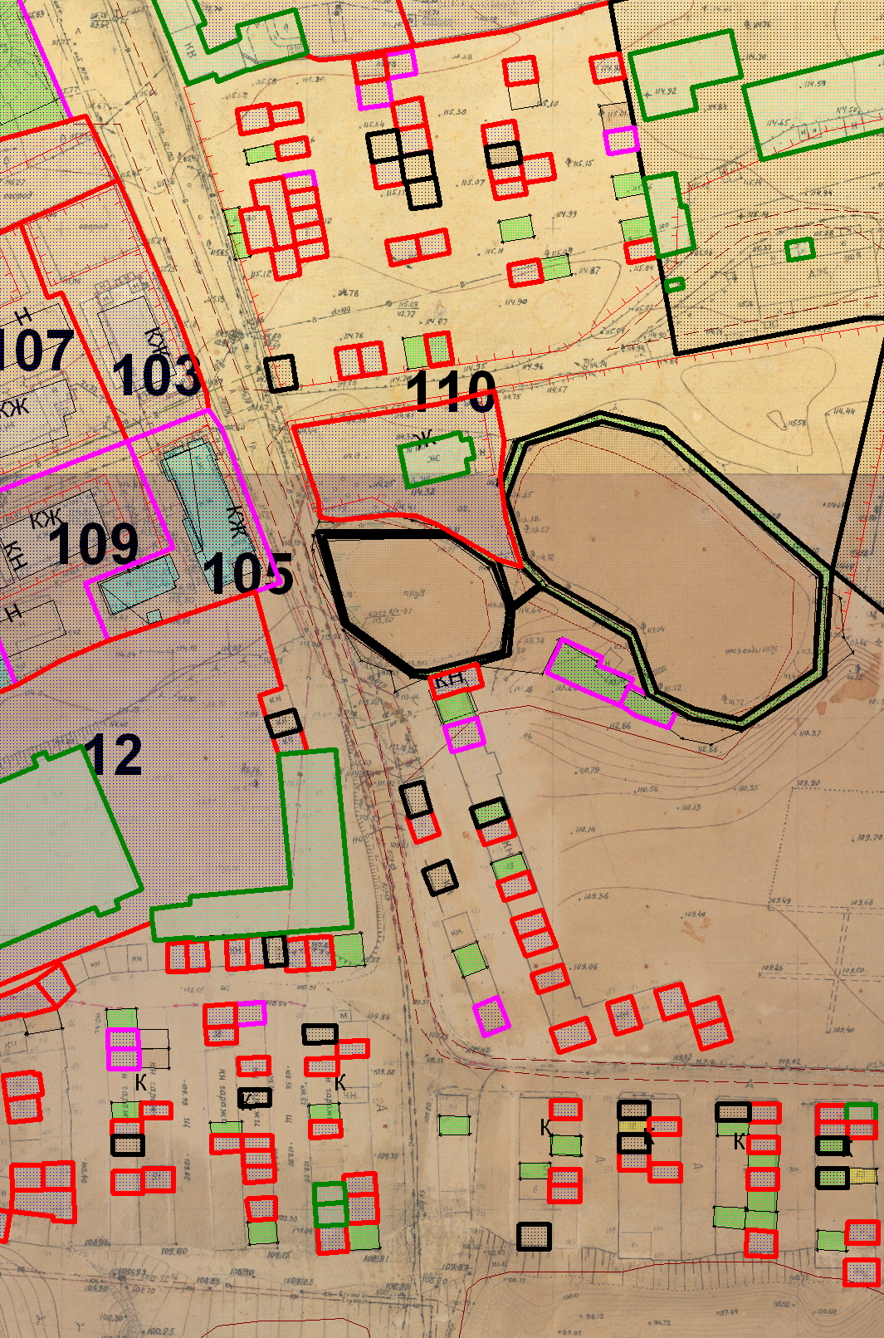
Земельный участок

Приложение № 6 к постановлению
Администрации округа Муром
от 14.08.2018 582

Проект на предоставление разрешения на условно разрешенный вид использования земельных участков, расположенных на территории
муниципального образования округ Муром

По заявлению о предоставлении разрешения на условно разрешенный вид использования земельного участка, находящегося в соответствии с утвержденной схемой расположения земельного участка на кадастровом плане территории кадастрового квартала с кадастровым номером 33:26:040304, площадью 33,0 кв. м, с местоположением: Владимирская обл., МО – округ Муром, г. Муром, ул. Энергетиков, – «Объекты технического обслуживания и хранения автотранспорта».

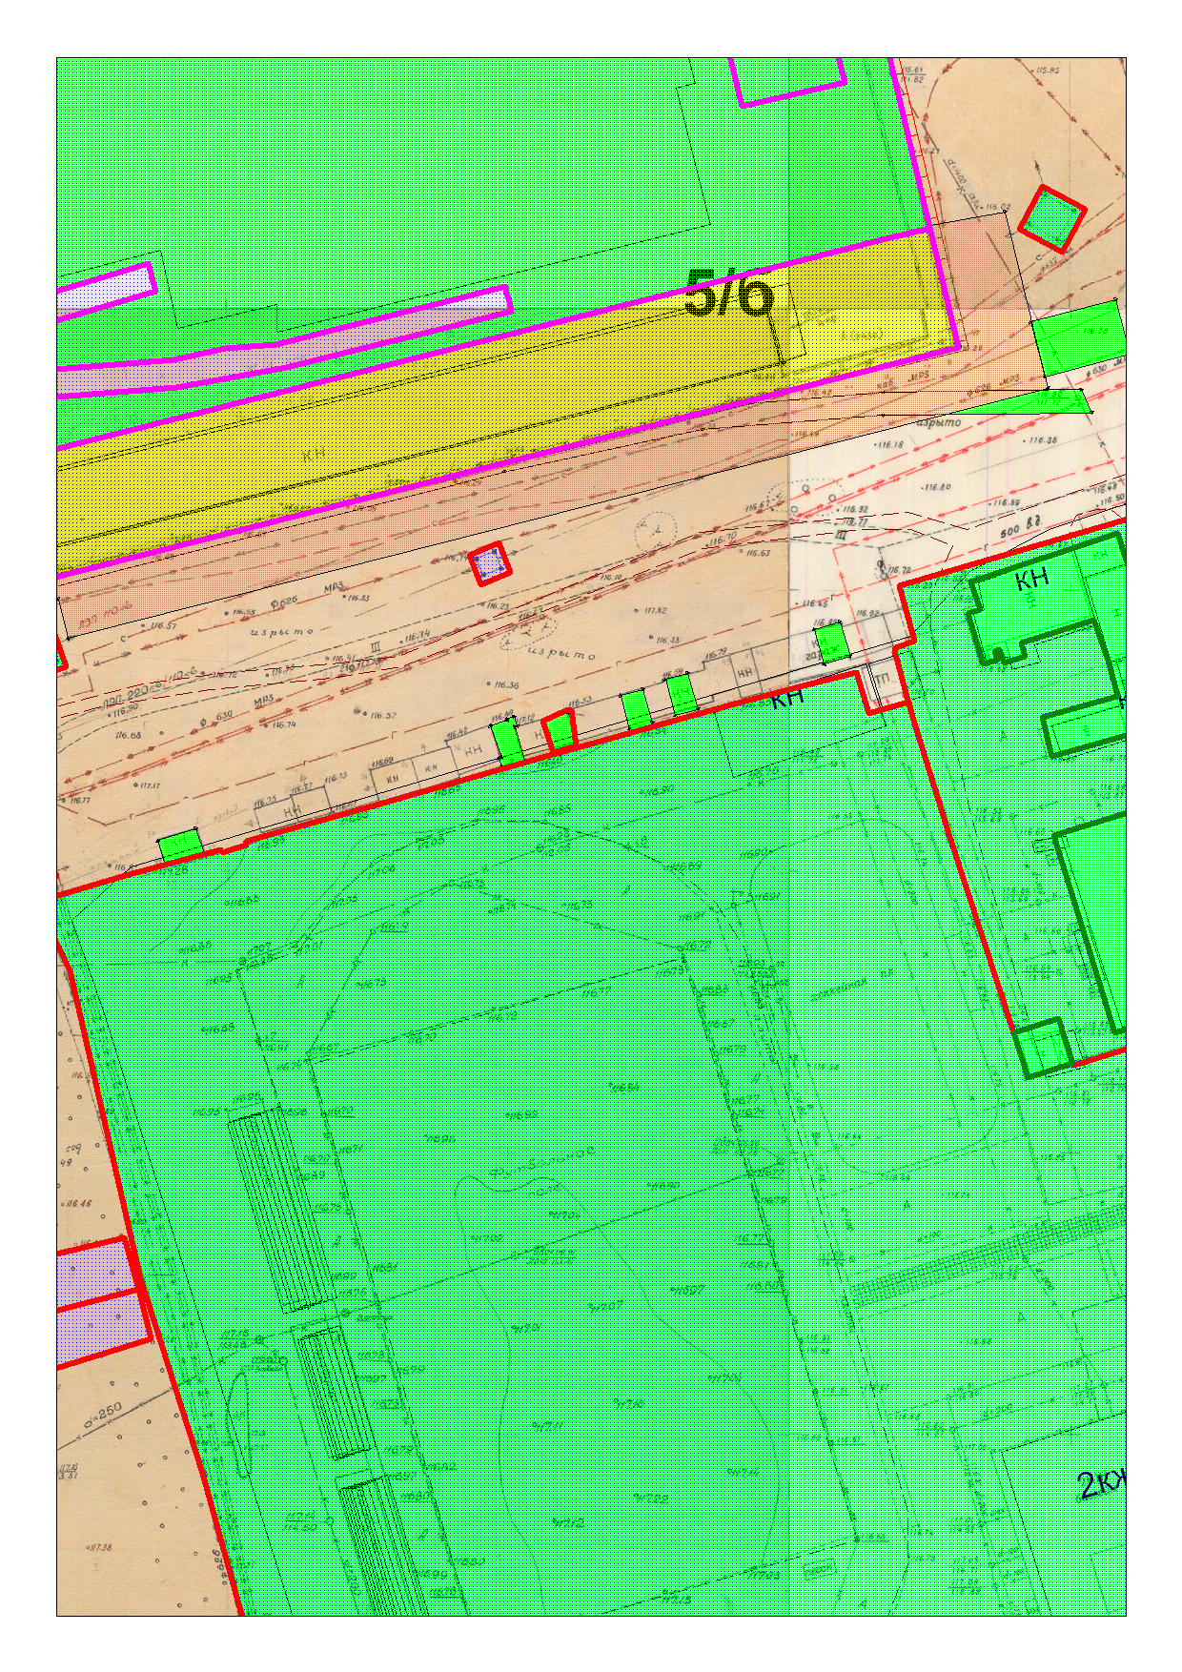
Земельный участок

Приложение № 7 к постановлению
Администрации округа Муром
от 14.08.2018 582

Проект на предоставление разрешения на условно разрешенный вид использования земельных участков, расположенных на территории
муниципального образования округ Муром

По заявлению о предоставлении разрешения на условно разрешенный вид использования земельного участка, находящегося в соответствии с утвержденной схемой расположения земельного участка на кадастровом плане территории кадастрового квартала с кадастровым номером 33:26:020911, площадью 30,0 кв. м, с местоположением: Владимирская обл., МО – округ Муром (городской округ), г. Муром, ул. Заводская, – «Объекты технического обслуживания и хранения автотранспорта».

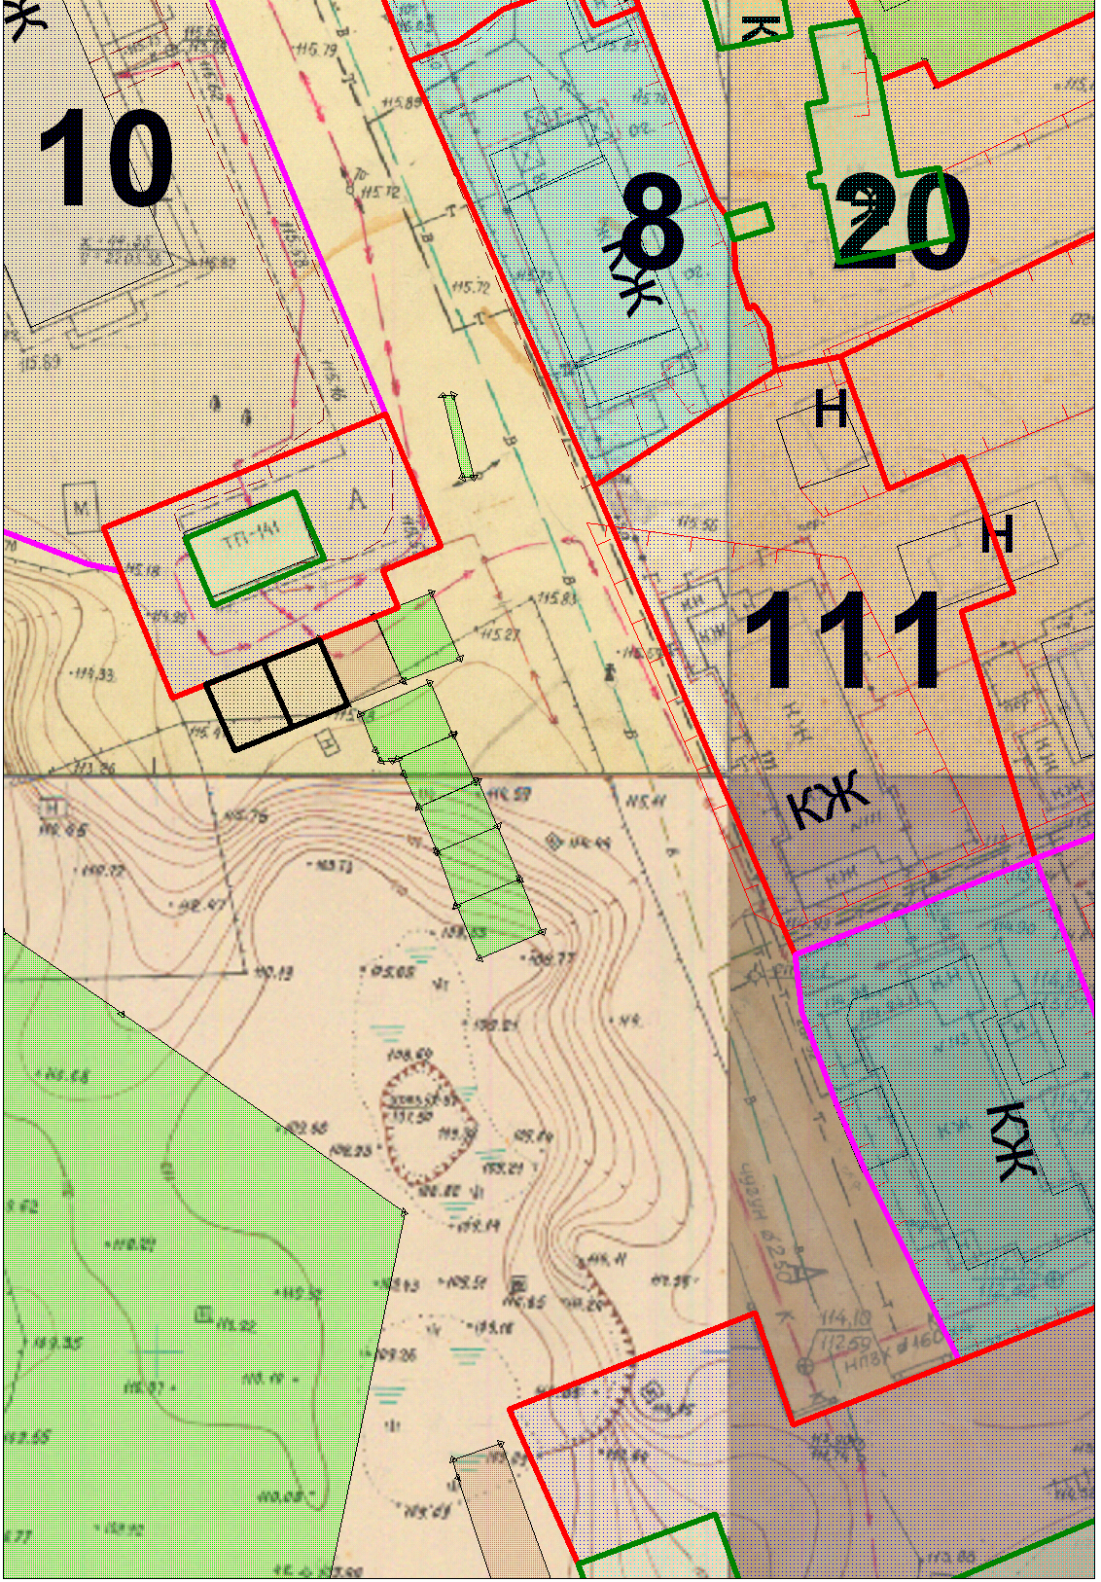
Земельный участок

Приложение № 8 к постановлению
Администрации округа Муром
от 14.08.2018 582

Проект на предоставление разрешения на предоставление разрешения на отклонение от предельных параметров разрешенного строительства, реконструкции объектов капитального строительства, расположенных на территории муниципального образования округ Муром

По заявлению о предоставлении разрешения на отклонение от предельных параметров строительства для земельного участка с кадастровым номером 33:26:030701:120, расположенного по адресу: Владимирская обл., МО-округ Муром (городской округ), г. Муром, Меленковское шоссе, в виде установления минимального отступа от границ земельного участка – 0,53 метра.

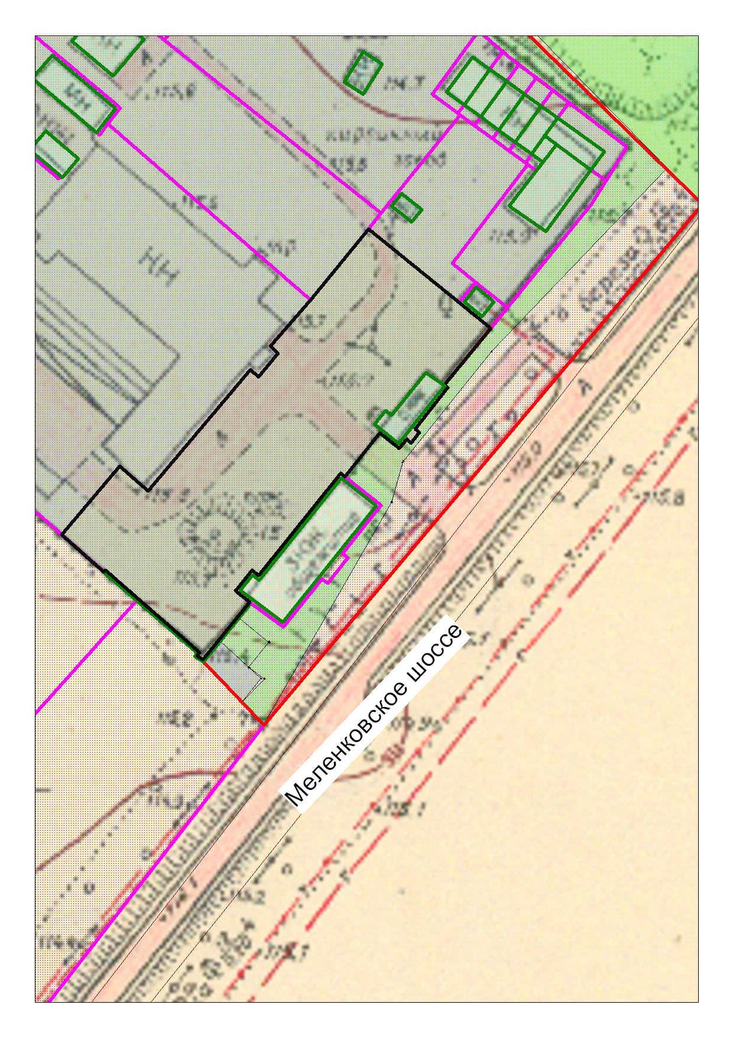
.
Земельный участок

Приложение № 9 к постановлению
Администрации округа Муром
от 14.08.2018 582

Проект на предоставление разрешения на условно разрешенный вид использования земельных участков, расположенных на территории
муниципального образования округ Муром

По заявлению о предоставлении разрешения на условно разрешенный вид использования земельных участков, расположенных по адресу: Владимирская обл., МО – округ Муром (городской округ), г. Муром, Карачаровское шоссе, д. 13:
– с кадастровым номером 33:26:040304:736, площадью 329 кв. м - «Объекты коммунального назначения»;
- с кадастровым номером 33:26:040304:735, площадью 560 кв. м - «Объекты коммунального назначения».

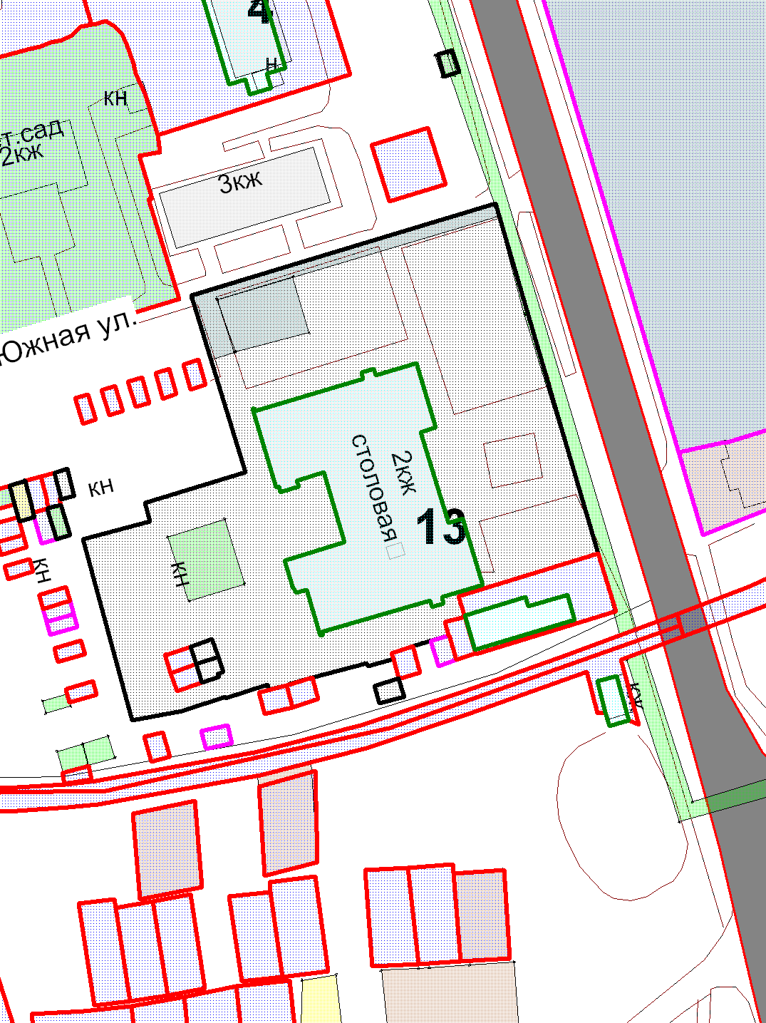

Земельные участки

